**Nama : Muhamad Yazid Imani**

**Kelas : INF – A2**

**NIM : J0303211068**

1. **Buatlah minimum Spanning Tree menggunakan Algortiyma Prim/ Kruskal darigambar dibawah ini.**

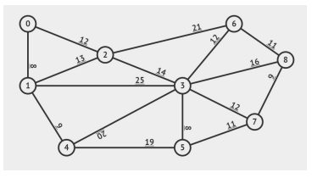

Jawab:

0 - 1 : 8

3 - 5 : 8

1 - 4 : 9

7 - 8 : 9

6 - 8 : 11

7 - 5 : 11

0 - 2 : 12

2 - 3 : 14